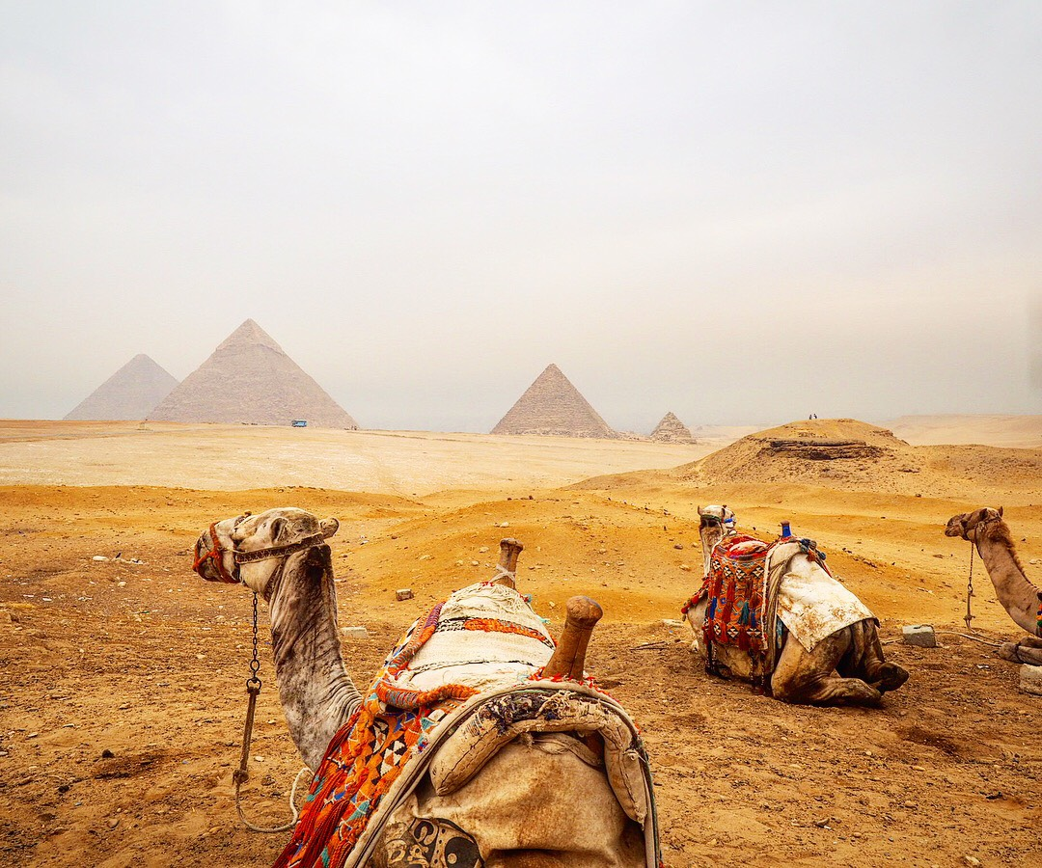

อียิปต์ มนต์รักคลีโอพัตรา
6 DAYS 3 NIGHTS

เดินทาง มีนาคม – พฤษภาคม 63

พีระมิด | พิพิธภัณฑสถานแห่งชาติอียิปต์ | อเล็กซานเดรีย | หลุมฝังศพใต้ดินแห่งอเล็กซานเดรีย |
เมมฟิส | ล่องเรือชมวิวแม่น้ำไนล์
ราคาแนะนำเพียง 31,900.-

เส้นทางการเดินทาง
วันที่ 1. กรุงเทพฯ
วันที่ 2. คูเวต – ไคโร - เมมฟิส – เมืองโบราณซัคคารา
วันที่ 3. เมืองอเล็กซานเดรีย – หลุมฝังศพใต้ดินแห่งอเล็กซานเดรีย – เสาปอมเปย์ – ป้อมปราการซิทาเดล – ไคโร
วันที่ 4. พีระมิดแห่งเมืองกีซา – โรงงานผลิตหัวน้ำหอม – ป้อมปราการไคโรซิทาเดล - สุเหร่าโมฮัมหมัด อาลี – ศูนย์กลางการทำกระดาษปาปิรุส –
รับประทานอาหารค่ำระหว่างล่องเรือแม่น้ำไนล์ – ชมโชว์พื้นเมือง
วันที่ 5. พิพิธภัณฑสถานแห่งชาติอียิปต์ – ช้อปปิ้งตลาดข่านเอลคาลีลี –สนามบิน –คูเวต
วันที่ 6. กรุงเทพฯ

วันที่ 1 | กรุงเทพฯ
21.00 น. | คณะพร้อมกัน ณ สนามบินสุวรรณภูมิ อาคารผู้โดยสารระหว่างประเทศประตู 8 เคาน์เตอร์ R สายการบินคูเวต แอร์ไลน์ โดยมีเจ้าหน้าที่ คอยต้อนรับและอำนวยความสะดวก
23.50 น. | ออกเดินทางสู่นครคูเวตด้วยเที่ยวบิน KU 414  **กรุ๊ปออกเดินทางตั้งแต่วันที่ 09 พ.ค. 63 เป็นต้นไป ออกเดินทางเวลา 23.15 น.**
วันที่ 2 | คูเวต – ไคโร – เมมฟิส - เมืองโบราณซัคคารา
04.00 น. | เดินทางถึงกรุงคูเวต รอเปลี่ยนเครื่อง มีบริการเล้าท์รองรับที่สนามบินคูเวต  **กรุ๊ปออกเดินทางตั้งแต่วันที่ 09 พ.ค. 63 เป็นต้นไป เดินทางถึงเวลา 02.40 น.**
09.30 น. | ออกเดินทางสู่กรุงไคโร ด้วยเที่ยวบิน KU 545  **กรุ๊ปออกเดินทางตั้งแต่วันที่ 09 พ.ค. 63 เป็นต้นไป ออกเดินทางเวลา 08.50 น.**
11.50 น | เดินทางถึงสนามบินนานาชาติกรุงไคโร ประเทศอียิปต์ (เวลาท้องถิ่นช้ากว่าประเทศไทย 5 ชั่วโมง) นำท่านผ่านพิธีตรวจคนเข้าเมืองและศุลกากร เดินทางสู่กรุงไคโร (Cairo) เมืองหลวงของประเทศอียิปต์  **กรุ๊ปออกเดินทางตั้งแต่วันที่ 09 พ.ค. 63 เป็นต้นไป เดินทางถึงเวลา 11.10 น.**
กลางวัน | รับประทานอาหารกลางวัน ณ ภัตตาคาร
บ่าย | นำท่านเดินทางสู่ เมืองเมมฟิส (Memphis) เป็นเมืองหลวงแรกของอาณาจักรอียิปต์โบราณ เมื่อฟาโรห์นาเมอร์ (Narmer) ได้รวบรวมอาณาจักรอียิปต์ รวมเป็นหนึ่งเดียวได้ นำท่านชมรูปแกะสลักขนาดยักษ์ ด้วยหินอลาบาสเตอร์ของฟาโรห์รามเสสที่ 2 (Ramesses II) ระหว่างทางยังมีต้นอินทผลัมขึ้นเป็นแถวอย่างสวยงามอีกด้วย จากนั้นนำท่านเดินทางไปยังเมืองโบราณซัคคารา(Saqqara)เพื่อชมพีระมิดขั้นบันได เป็นสิ่งก่อสร้างขนาดใหญ่ อีกทั้งยังใช้เป็นสถานที่ฝั่งศพของกษัตริย์ ซอเซอร์ และเป็นต้นแบบของพีระมิดในยุคต่อมา จากนั้นนำท่านเดินทางกลับสู่กรุงไคโร  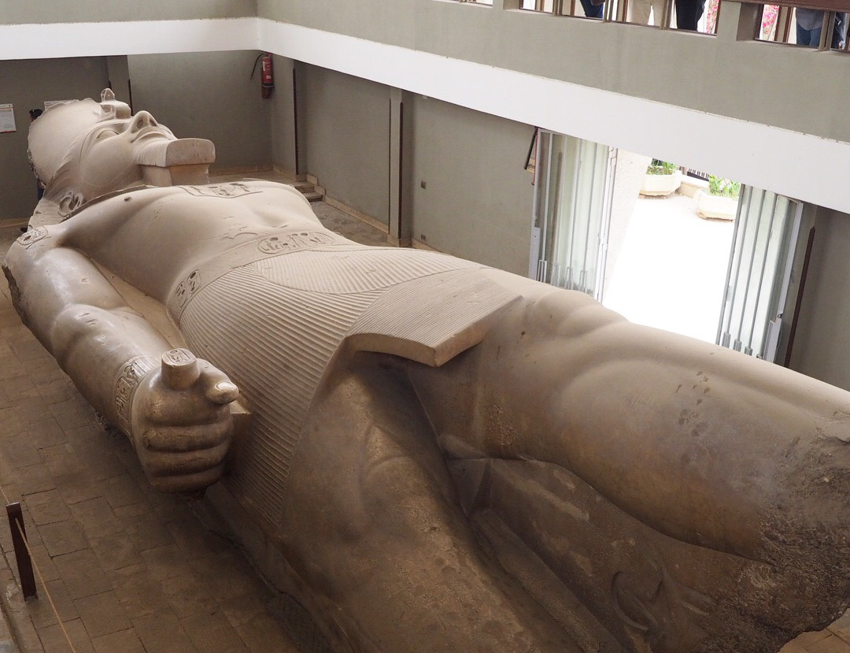
ค่ำ | รับประทานอาหารค่ำ ณ ภัตตาคาร
ที่พัก | เดินทางเข้าสู่ที่พัก OASIS HOTEL หรือเทียบเท่า
วันที่ 3 | เมืองอเล็กซานเดรีย – หลุมฝังศพใต้ดินแห่งอเล็กซานเดรีย – เสาปอมเปย์ – ป้อมปราการซิทาเดล – ไคโร
เช้า | รับประทานอาหารเช้า ณ ห้องอาหารโรงแรม
 | นำท่านเดินทางไปยังเมืองอเล็กซานเดรีย (Alexandria) ซึ่งเป็นเมืองใหญ่อันดับสอง รองจากกรุงไคโร เมืองนี้เคยถูกปกครองโดยชาวเมืองอียิปต์ ชาวกรีก ชาวโรมัน รวมถึงการครอบครองของราชวงศ์ชาวมุสลิมต่างๆ ทำให้เมืองนี้เป็นแหล่งผสมผสานศิลปะอียิปต์ กรีก โรมัน และอิสลามเข้าด้วยกันอย่างน่าสนใจยิ่ง เมืองอเล็กซานเดรียเคยเป็นหมู่บ้านประมงเล็กๆ เมื่อประมาณ 1,200 ปีก่อนคริสตกาล จนเมื่อ 332 ปีก่อนคริสตกาล พระเจ้าอเล็กซานเดอร์มหาราช (Alexander the Great) แห่งราชวงศ์อาร์กีด จากแคว้นมาซิโดเนีย ได้เข้ามายึดครองและมีคำสั่งให้ปรับปรุงขยายเมืองเพื่อสถาปนาเป็นเมืองหลวงในสมัยพระองค์ พร้อมทั้งตั้งชื่อว่าเมืองอเล็กซานเดรีย และเมืองนี้ยังเป็นสถานที่สำคัญในตำนานรักอันยิ่งใหญ่ของพระนางคลีโอพัตรา(Cleopatra) และจอมทัพผู้กล้าแห่งโรมัน มาร์ค แอนโทนี (Mark Antony) ปัจจุบันนี้เป็นเมืองพักผ่อนตากอากาศที่มีชื่อเสียงแห่งหนึ่งของโลก นำท่านชมหลุมฝังศพใต้ดินแห่งอเล็กซานเดรีย (Catacomb) ซึ่งได้รับการยกย่องให้เป็น 1 ใน 7 สิ่งมหัศจรรย์ของโลกยุคกลาง เป็นอุโมงค์ที่เก็บศพและทรัพย์สมบัติของกษัตริย์อียิปต์โบราณ
กลางวัน | รับประทานอาหารกลางวัน ณ ภัตตาคาร
บ่าย | จากนั้นนำท่านชมเสาปอมเปย์ (Pompey’s Pillar) ซึ่งเป็นสิ่งสําคัญโบราณในสมัยโรมันปกครองอียิปต์ มีลักษณะเป็นเสาแกรนิตสูงประมาณ 27 เมตร คำว่าปอมเปย์นั้นเป็นชื่อเพื่อนสนิทของจูเลียส ซีซ่า (Julius Caesar) ผู้นําที่ยิ่งใหญ่แห่งโรมัน ซึ่งภายหลังทั้งสองได้กลายเป็นศัตรูกัน ปัจจุบันนี้เหลือเพียงแค่เสาโบราณแบบกรีก ตั้งอยู่อย่างโด่ดเด่น และสฟิงซ์อีกสองตัว จากนั้นนำท่านชมป้อมปราการซิทาเดล (Citadel) บริเวณด้านนอก ซึ่งในอดีตนั้นคือที่ตั้งของประภาคารฟาโรส (Pharos of Alexandria) ที่ได้รับการยกย่องให้เป็น 1 ใน 7 สิ่งมหัศจรรย์ของโลกยุคโบราณ สร้างประมาณ 270 ปีก่อนคริสต์ศักราช ในรัชสมัยพระเจ้าปโตเลมีที่ 1 โดยสถาปนิกชื่อ โซสเตรโตส สร้างด้วยหินอ่อนแกะสลัก มีตะเกียงขนาดใหญ่บนยอด โดยนักประวัติศาสตร์สันนิษฐานว่าในเวลากลางวันจะปล่อยควัน และในเวลากลางคืนจะเป็นแสงไฟสว่างที่เห็นได้จากระยะไกล จากนั้นนำท่านเดินทางกลับกรุงไคโร
ค่ำ | รับประทานอาหารค่ำ ณ ภัตตาคาร
ที่พัก | นำท่านเดินทางเข้าสู่ที่พัก OASIS HOTEL หรือเทียบเท่า
วันที่ 4 | พีระมิดแห่งเมืองกีซา – โรงงานผลิตหัวน้ำหอม – ป้อมปราการไคโรซิทาเดล - สุเหร่าโมฮัมหมัด อาลี – ศูนย์กลางการทำกระดาษปาปิรุส –รับประทานอาหารค่ำระหว่างล่องเรือแม่น้ำไนล์ – ชมโชว์พื้นเมือง
เช้า | รับประทานอาหารเช้า ณ ห้องอาหารโรงแรม
จากนั้นนำท่านเดินทางไปยังเมืองกีซา (Giza) เมืองใหญ่อันดับ 3 ของประเทศอียิปต์ นำท่าชม มหาพีระมิดแห่งเมืองกีซา(Great Pyramid of Giza) คือ พีระมิดคูฟู (Khufu) , พีระมิดคาเฟร (Khafre), พีระมิดเมนคูเร (Menkaure) โดยพีระมิดคูฟู นั้นเป็นพีระมิดที่ใหญ่และเก่าแก่ที่สุดในบรรดามหาพีระมิดแห่งเมืองกีซ่า เป็นที่บรรจุพระบรมศพของกษัตริย์คีออปส์ (Cheops) หรือ ฟาโรห์คูฟู (Khufu) แห่งราชวงศ์ที่ 4 ซึ่งปกครองอาณาจักรอียิปต์เมื่อประมาณกว่า 4,600 ปีมาแล้ว ใช้เวลาก่อสร้างทั้งสิ้นประมาณ 30 ปี และใช้แรงงานกว่าแสนคน ได้รับการยกย่องว่าเป็น 1 ใน 7 สิ่งมหัศจรรย์ของโลกยุคเก่าและเป็นหนึ่งเดียวในสิ่งมหัศจรรย์ยุคเก่าที่ยังคงอยู่ถึงปัจจุบัน จากนั้นนำท่านชมสฟิงซ์ (Sphinx) ที่แกะสลักจากหินธรรมชาติ เป็นการผสมกันระหว่างมนุษย์กับสิงโต ส่วนหัวที่เหมือนมนุษย์นั้น มีสัญลักษณ์ของฟาโรห์อียิปต์แสดงไว้คือมีเคราที่คาง ตรงหน้าผากมีงูแผ่แม่เบี้ยและมีเครื่องประดับ รัดเกล้าแบบกษัตริย์ ลำตัวมีลักษณะคล้ายสิงโต
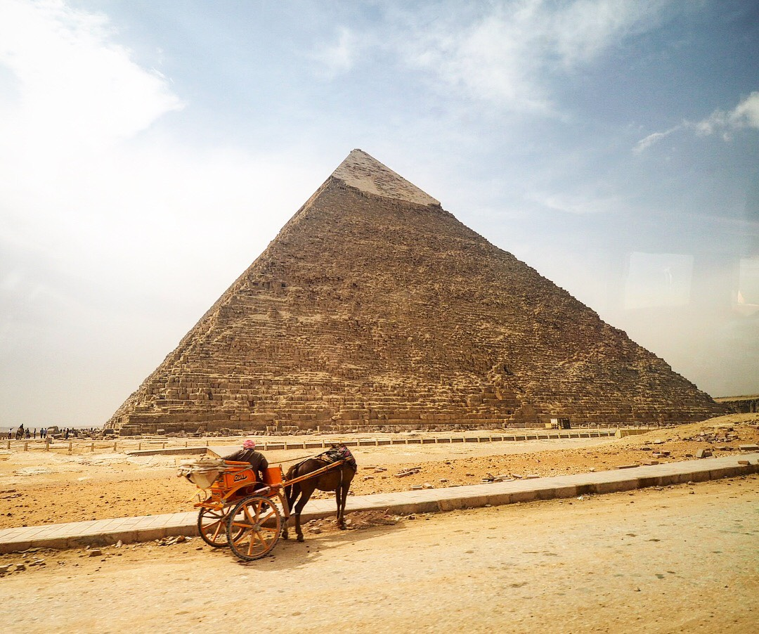**ไม่รวมค่าขี่อูฐ และค่าเข้าด้านในพีระมิด หากท่านสนใจ กรุณาติดต่อที่หัวหน้าทัวร์**

กลางวัน | รับประทานอาหารกลางวัน ณ ภัตตาคาร
บ่าย | นำท่านชมโรงงานผลิตหัวน้ำหอม (Perfume Factory) ซึ่งกล่าวกันว่าการทำน้ำหอมนี้ เป็นสูตรดั้งเดิม ที่สืบทอดกันมาตั้งแต่สมัย พระนางคลีโอพัตรา และที่นี้ยังเป็นศูนย์กลางแหล่งผลิตหัวน้ำหอมขนาดใหญ่ให้กับแบรนด์เนมยี่ห้อดังๆหลายยี่ห้ออีกด้วย จากนั้นนำท่านชม ป้อมปราการไคโรซิทาเดล (Cairo Citadel) สร้างขึ้นในปี 1176 โดย กษัตริย์ซาลาดิน โดยใช้หินจากพีรามิดมาสร้างกำแพงเพื่อเป็นป้อมปราการป้องกันประเทศจากสงครามครูเสด ภายนอกป้อมสามารถมองเห็นทิวทัศน์ของกรุงไคโร สุเหร่า พิพิธภัณฑ์ สถานที่สำคัญทางประวัติศาสตร์อีกมากมาย จากนั้นนำท่านชม สุเหร่าโมฮัมหมัด อาลี (Muhammad Ali Mosque) ออกแบบโดยสถาปนิกชาวกรีก สร้างเสร็จในปี ค.ศ. 1848 ใช้เวลาในการสร้างนานกว่า 18 ปี นับเป็นสุเหร่าที่ใหญ่และสูงที่สุดในกรุงไคโร ตรงกลางเป็นรูปสี่เหลี่ยมมีโดมขนาดใหญ่ และมีโดมขนาดเล็กรองรับอีก 4 มุม ตัวอาคารสร้างด้วยหิน อลาบาสต์ ตกแต่งด้วยโคมไฟระย้าอันงดงามตามแบบศิลปะอิสลาม จากนั้นชมศูนย์กลางการทำกระดาษปาปิรุส (PAPYRUS FACTORY) ซึ่งเป็นกระดาษชนิดแรกของโลกทำจาก ต้นกก (Papyrus) เพื่อใช้บันทึกข้อความสรรเสริญเทพเจ้าและเหตุการณ์สำคัญต่างๆ ในสมัยอียิปต์โบราณ  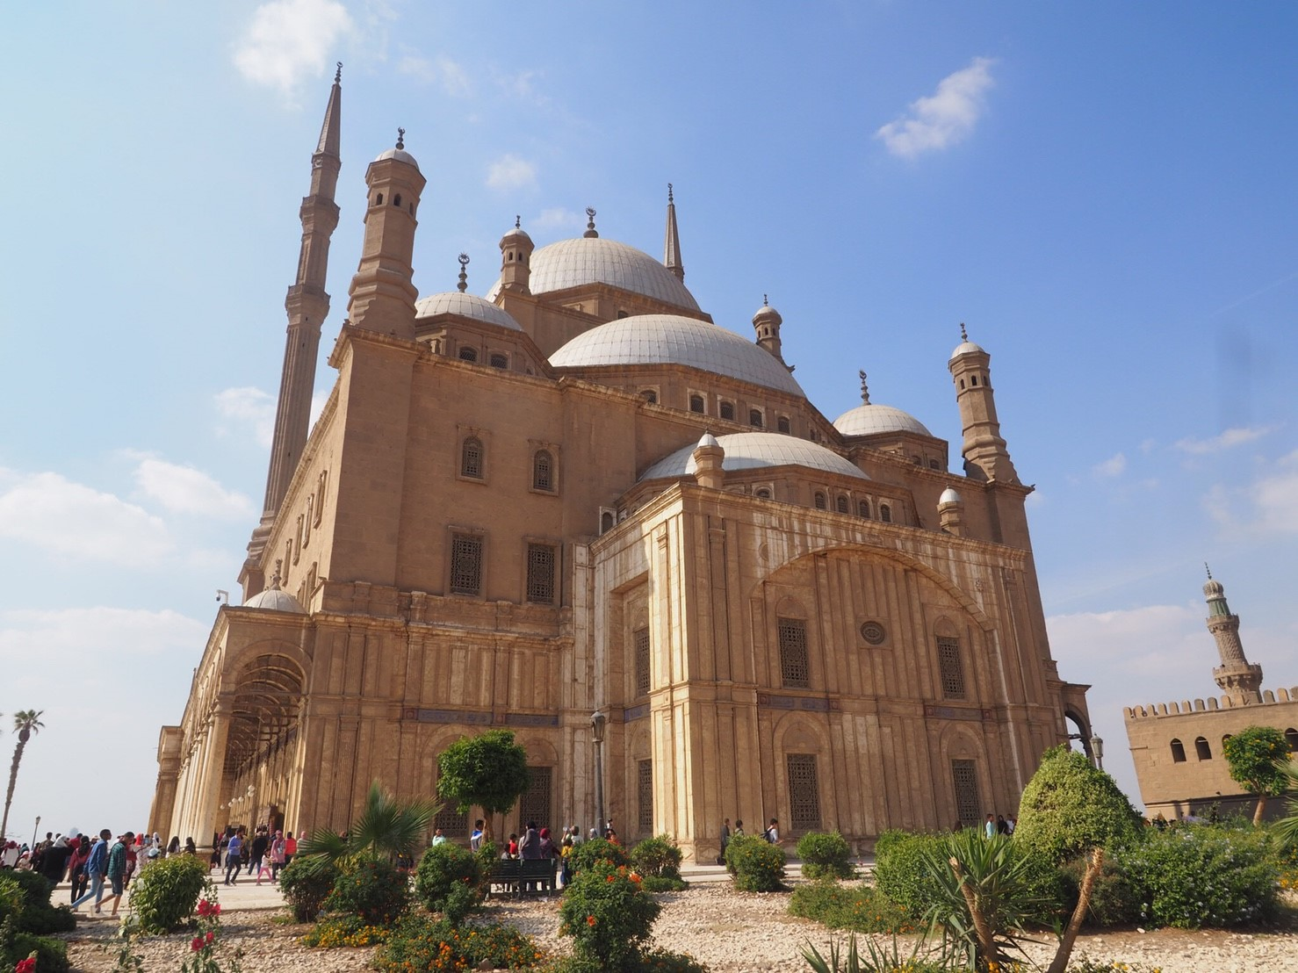
ค่ำ | รับประทานทานอาหารค่ำบนเรือล่องแม่น้ำ (Dinner Cruise)  สัมผัสบรรยากาศอันงดงามยามค่ำคืนตลอดสองฝั่งแม่น้ำไนล์  พร้อมชมการแสดงระบำหน้าท้อง และการแสดงพื้นเมืองที่น่าตื่นเต้น
ที่พัก | นำท่านเดินทางเข้าสู่ที่พัก OASIS HOTEL หรือเทียบเท่า
วันที่ 5 | พิพิธภัณฑสถานแห่งชาติอียิปต์ – ช้อปปิ้งตลาดข่านเอลคาลีลี –สนามบิน – คูเวต
เช้า | รับประทานอาหารเช้า ณ ห้องอาหารโรงแรม
นําท่านเข้าชมพิพิธภัณฑสถานแห่งชาติอียิปต์ (Egyptian Museum) อันเลื่องชื่อ เป็นสถานที่ที่รวมศิลปะวัตถุโบราณมากมายที่สุด ชมโลงศพทองคำแท้พร้อมหน้ากากทองคำของฟาโรห์ตุตันคาเมน (Tutankhamun) อันดังก้องโลก และสมบัติส่วนตัวอีกมากมายของพระองค์ อาทิเช่น เตียงบรรทม พัด ของเล่นต่างๆ รถศึกและเก้าอี้ บรรลังก์ทองคํา นอกจากนี้ ท่านยังจะได้ชมสมบัติอันลํ้าค่าอื่นๆ อีกจํานวนมากเช่น แหวน สร้อยข้อมือ สร้อยคอ ฝีมือ ประณีต สิ่งของทั้งหมดล้วนมีอายุเก่าแก่กว่า 3,000 ปี
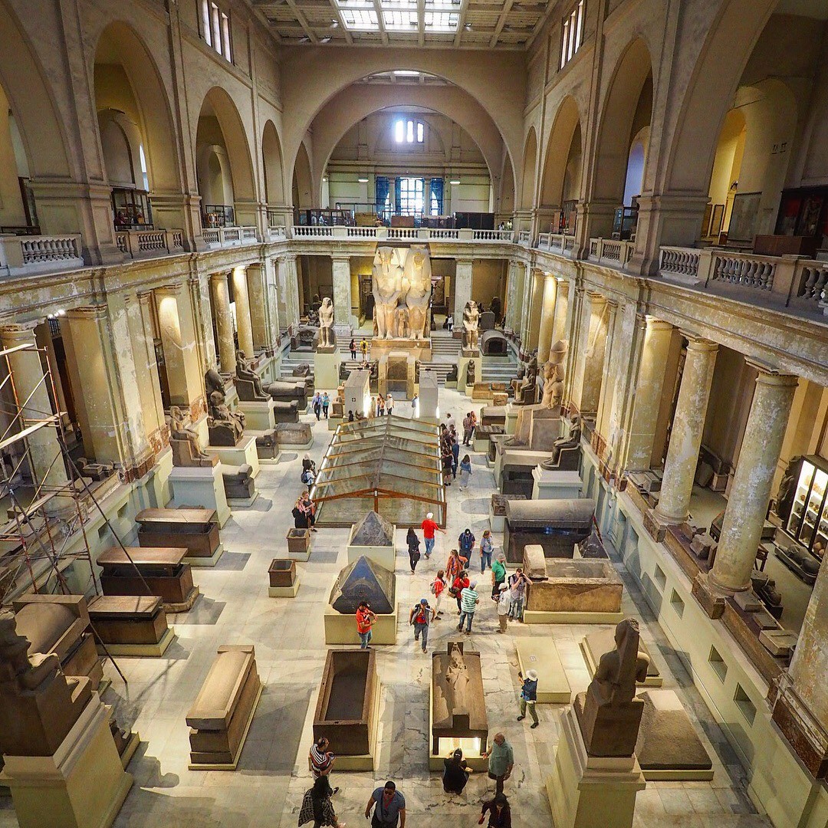

กลางวัน | รับประทานอาหารกลางวัน ณ ภัตตาคาร
บ่าย | จากนั้นนำท่านไปช้อปปิ้งสิ้นค้าพื้นเมืองอันงดงามที่ตลาดข่านเอลคาลีลี (Khan el-Khalili) ตลาดสำคัญทางการค้าขายของพื้นเมืองและ สินค้าที่ระลึกที่ใหญ่ที่สุดในกรุงไคโรประเทศอียิปต์ ท่านสามารถเลือกซื้อของพื้นเมืองสวยๆ มากมาย ไม่ว่าจะเป็นขวดน้าหอมที่ทำด้วยมือ สินค้าต่างๆ เครื่องทองรูปพรรณและเพชรพลอยลวดลายแบบอาหรับ พรม และของที่ระลึกพื้นเมืองต่างๆ
 | จากนั้นนำท่านเดินทางไปยังสนามบินนานาชาติกรุงไคโร เพื่อเดินทางกลับไปยังกรุงเทพฯ
17.15 น. | นำท่านเดินทางกลับไปยังกรุงเทพฯ โดยสายการบินคูเวต แอร์ไลน์ เที่ยวบินที่ KU 542
21.00 น. | เดินทางถึงกรุงคูเวต รอเปลี่ยนเครื่อง
23.25 น. | นำท่านเดินทางต่อไปยังกรุงเทพฯ โดยเที่ยวบินที่ KU 411  **กรุ๊ปออกเดินทางตั้งแต่วันที่ 09 พ.ค. 63 เป็นต้นไป ออกเดินทางเวลา 23.05 น.**
วันที่ 6 | กรุงเทพฯ
10.05 น. | เดินทางถึงกรุงเทพฯ โดยสวัสดิภาพ  **กรุ๊ปออกเดินทางตั้งแต่วันที่ 09 พ.ค. 63 เป็นต้นไป เดินทางถึงเวลา 10.15 น.**

*********************************
ราคาแนะนำเพียง อียิปต์ มนต์รักคลีโอพัตรา
6 DAYS 3 NIGHTS
โดยสายการบินคูเวต แอร์ไลน์ (KU)
กำหนดการเดินทาง | ผู้ใหญ่พัก 2-3 ท่าน  ท่านละ | เด็กอายุไม่เกิน 12 ปี  (เสริมเตียง)  ท่านละ | เด็กอายุไม่เกิน 12 ปี  (ไม่เสริมเตียง)  ท่านละ | ไม่รวมตั๋ว  ท่านละ | พักเดี่ยวเพิ่ม  ท่านละ
วันที่ 23-28 มี.ค. 63 | 31,900.- | 31,900.- | 31,900.- | 14,250 | 3,900
วันที่ 09-14 พ.ค. 63 | 31,900.- | 31,900.- | 31,900.- | 14,250 | 3,900
วันที่ 16-21 พ.ค. 63 | 31,900.- | 31,900.- | 31,900.- | 14,250 | 3,900
โปรแกรมอาจจะมีการปรับเปลี่ยนตามความเหมาะสมของสภาพอากาศและฤดูกาล

เงื่อนไขการให้บริการ
1. ชำระเงินมัดจำท่านละ 20,000 บาท โดยโอนเข้าบัญชี ที่นั่งจะยืนยันเมื่อได้รับเงินมัดจำแล้วเท่านั้น
2. ส่งสำเนาหน้าพาสปอร์ตของผู้ที่เดินทาง ที่มีอายุการใช้งานไม่น้อยกว่า 6 เดือน เพื่อทำการจองคิวยื่นวีซ่าภายใน 3 วันนับจากวันจอง หากไม่ส่งสำเนาหน้าพาสปอร์ตทางบริษัทขออนุญาตยกเลิกการจองทัวร์โดยอัตโนมัติ
3. เมื่อได้รับการยืนยันว่ากรุ๊ปออกเดินทางได้ ลูกค้าจัดเตรียมเอกสารให้การขอวีซ่าได้ทันที
4. หากท่านที่ต้องการออกตั๋วโดยสารภายในประเทศ (กรณีลูกค้าอยู่ต่างจังหวัด) ให้ท่านติดต่อเจ้าหน้าที่ ก่อนออกบัตรโดยสารทุกครั้ง หากออกบัตรโดยสารโดยมิแจ้งเจ้าหน้าที่ ทางบริษัทขอสงวนสิทธิ์ไม่ รับผิดชอบ ค่าใช้จ่ายที่เกิดขึ้น
5. การยื่นวีซ่าในแต่ละสถานทูตมีการเตรียมเอกสาร และมีขั้นตอนการยื่นวีซ่าไม่เหมือนกัน ทั้งแบบหมู่คณะและยื่น รายบุคคล (แสดงตน) ท่านสามารถสอบถามข้อมูลเพื่อประกอบการตัดสินใจก่อนการจองได้จากทางเจ้าหน้าที่
6. หากในคณะของท่านมีผู้ต้องการดูแลพิเศษ นั่งรถเข็น (Wheelchair), เด็ก, ผู้สูงอายุ, มีโรคประจำตัว หรือไม่สะดวกในการเดินทางท่องเที่ยวในระยะเวลาเกินกว่า 4-5 ชั่วโมงติดต่อกัน ท่านและครอบครัวต้องให้การดูแลสมาชิกภายในครอบครัวของท่านเอง เนื่องจากการเดินทางเป็นหมู่คณะ หัวหน้าทัวร์มีความจำเป็นต้องดูแลคณะทัวร์ทั้งหมด

อัตราค่าบริการนี้รวม
1 ค่าตั๋วเครื่องบิน ชั้นประหยัด (Economy Class) ที่ระบุวันเดินทางไปกลับพร้อมคณะ (ในกรณีมีความประสงค์อยู่ต่อ จะต้องไม่เกินจำนวนวัน และอยู่ภายใต้เงื่อนไขของสายการบิน)
2. ค่าภาษีสนามบินทุกแห่งตามรายการ
3. ค่ารถโค้ชปรับอากาศนำเที่ยวตามรายการ
4. ค่าห้องพักในโรงแรมตามที่ระบุในรายการหรือเทียบเท่า (3 ดาว – 4 ดาว)
5. ค่าอาหารตามที่ระบุในรายการ
6. ค่าเข้าชมสถานที่ท่องเที่ยวตามรายการ
7. ค่าประกันภัยการเดินทางรายบุคคล (หากต้องการเงื่อนไขกรมธรรม์สอบถามได้จากเจ้าหน้าที่)
ค่าประกันอุบัติเหตุคุ้มครองในระหว่างการเดินทางวงเงินไม่เกินท่านละ 1,000,000 บาท
ค่ารักษาพยาบาลในกรณีเกิดอุบัติเหตุวงเงินไม่เกินท่านละ 500,000 บาท (ตามเงื่อนไขกรมธรรม์)
ลูกค้าท่านใดสนใจ ซื้อประกันการเดินทางสำหรับครอบคลุมเรื่องสุขภาพสามารถสอบถามข้อมูล เพิ่มเติมกับทางบริษัทได้
เบี้ยประกันเริ่มต้น 341 บาท [ระยะเวลา 4-6 วัน]
เบี้ยประกันเริ่มต้น 395 บาท [ระยะเวลา 7-10 วัน]
**ความครอบคลุมผู้เอาประกันที่มีอายุตั้งแต่แรกเกิด ถึง 85 ปี **
[รักษาพยาบาล 2 ล้าน, เสียชีวิตหรือเสียอวัยวะจากอุบัติเหตุ 1.5 ล้านบาท]
8. ค่ามัคคุเทศก์ของบริษัทดูแลตลอดการเดินทาง (ไม่รวมทิปมัคคุเทศก์)
9. ค่าภาษีมูลค่าเพิ่ม 7%

อัตราค่าบริการนี้ไม่รวม
1. ค่าธรรมเนียมการจัดทำหนังสือเดินทาง
2. ค่าใช้จ่ายส่วนตัว อาทิเช่น ค่าเครื่องดื่มที่สั่งพิเศษ, ค่าโทรศัพท์, ค่าซักรีด, ค่าธรรมเนียมหนังสือเดินทาง, ค่าน้ำหนักเกินจากทางสายการบินกำหนดเกินกว่า 23 กก.และมากกว่า 1 ใบ, ค่ารักษาพยาบาล กรณีเกิดการเจ็บป่วยจากโรคประจำตัว, ค่ากระเป๋าเดินทางหรือของมีค่าที่สูญหายในระหว่างการเดินทาง เป็นต้น
3. ค่าธรรมเนียมน้ำมันและภาษีสนามบิน ในกรณีที่สายการบินมีการปรับขึ้นราคา
4. ค่าบริการยกกระเป๋าในโรงแรม ซึ่งท่านจะต้องดูแลกระเป๋าและทรัพย์สินด้วยตัวท่านเอง
5. ค่าธรรมเนียมวีซ่าอียิปต์ 2,000 บาท (ชำระพร้อมมัดจำ)
6. ค่าทิปพนักงานขับรถ และไกด์ท้องถิ่น (24 USD)
7. ค่าทิปมัคคุเทศก์จากเมืองไทย (18 USD)

เงื่อนไขการชำระค่าทัวร์ส่วนที่เหลือ
ทางบริษัทขอเก็บค่าทัวร์ส่วนที่เหลือ 20 วันก่อนการเดินทาง
หากท่านไม่ผ่านการอนุมัติวีซ่าหรือยกเลิกการเดินทางโดยเหตุจำเป็น
ทางบริษัทขอเก็บเฉพาะค่าใช้จ่ายที่เกิดขึ้นจริง

ข้อมูลเบื้องต้นในการเตรียมเอกสารยื่นวีซ่าและการยื่นวีซ่า
1. การพิจารณาวีซ่าเป็นดุลยพินิจของสถานทูต มิใช่บริษัททัวร์ การเตรียมเอกสารที่ดีและถูกต้องจะช่วยให้การพิจารณา ของสถานทูตง่ายขึ้น
2. กรณีท่านใดต้องใช้พาสปอร์ตเดินทาง ช่วงระหว่างยื่นวีซ่า หรือ ก่อนเดินทางกับทางบริษัท ท่านต้องแจ้งให้ทางบริษัทฯ ทราบล่วงหน้าเพื่อวางแผนในการขอวีซ่าของท่าน ซึ่งบางสถานทูตใช้เวลาในการพิจารณาวีซ่าที่ค่อนข้างนานและอาจไม่สามรถดึงเล่มออกมาระหว่างการพิจารณาอนุมัติวีซ่าได้
3. สำหรับผู้เดินทางที่ศึกษาหรือทำงานอยู่ต่างประเทศ จะต้องดำเนินเรื่องการขอวีซ่าด้วยตนเองในประเทศที่ตนพำนักหรือศึกษาอยู่เท่านั้น
4. หนังสือเดินทางต้องมีอายุไม่ต่ำกว่า 6 เดือน โดยนับวันเริ่มเดินทางออกนอกประเทศ หากนับแล้วต่ำกว่า 6 เดือน ผู้เดินทางต้องไปยื่นคำร้องขอทำหนังสือเดินทางเล่มใหม่ และกรุณาเตรียมหนังสือเดินทางเล่มเก่า ให้กับทางบริษัทด้วย เนื่องจากประวัติการเดินทางของท่านจะเป็นประโยชน์อย่างยิ่งในการยื่นคำร้องขอวีซ่า และจำนวนหน้าหนังสือเดินทาง ต้องเหลือว่างสำหรับติดวีซ่าไม่ต่ำกว่า 3 หน้า
5. ท่านที่ใส่ปกหนังสือเดินทางกรุณาถอดออก หากมีการสูญหาย บริษัทฯ จะไม่รับผิดชอบต่อปกหนังสือเดินทางนั้นๆ และพาสปอร์ต ถือเป็นหนังสือของทางราชการ ต้องไม่มีรอยฉีกขาด หรือ การขีดเขียน หรือ แต่งเติมใดๆ ในเล่ม

ข้อมูลเพิ่มเติมเรื่องตั๋วเครื่องบินและที่นั่งบนเครื่องบิน
1. ทางบริษัทได้สำรองที่นั่งพร้อมชำระเงินมัดจำค่าตั๋วเครื่องบินแล้ว หากท่านยกเลิกทัวร์ ไม่ว่าจะด้วยสาเหตุใด ทางบริษัทขอสงวนสิทธิ์การเรียกเก็บค่ามัดจำตั๋วเครื่องบิน ซึ่งมีค่าใช้จ่าย ประมาณ 1,000 – 5,000 บาท แล้วแต่สายการบินและช่วงเวลาเดินทาง
2. หากตั๋วเครื่องบินทำการออกแล้ว แต่ท่านไม่สารถออกเดินทางได้ ทางบริษัทขอสงวนสิทธิ์เรียกเก็บค่าใช้จ่ายตามที่เกิดขึ้นจริง และรอ Refund จากทางสายการบิน ใช้เวลาประมาณ 3- 6 เดือนเป็นอย่างน้อย
3. นั่งที่ Long Leg โดยปกติอยู่บริเวณทางออกประตูฉุกเฉิน และผู้ที่จะนั่งต้องมีคุณสมบัติตรงตามที่สายการบินกำหนด เช่น ต้องเป็นผู้ที่มีร่างกายแข็งแรง และช่วยเหลือผู้อื่นได้อย่างรวดเร็วในกรณีที่เครื่องบินมีปัญหา เช่น สามารถเปิดประตูฉุกเฉินได้ (น้ำหนักประมาณ 20 กิโลกรัม) ไม่ใช่ผู้ที่มีปัญหาทางด้านสุขภาพและร่างกาย และอำนาจในการให้ที่นั่ง Long leg ขึ้นอยู่กับทางเจ้าหน้าที่เช็คอินสายการบิน ตอนเวลาที่เช็คอินเท่านั้น

กรณียกเลิกการเดินทาง
1. แจ้งยกเลิก 45 วัน ขึ้นไปก่อนการเดินทาง คืนค่าใช้จ่ายทั้งหมด
2. แจ้งยกเลิกภายใน 30-44 วันก่อนเดินทาง เก็บค่าใช้จ่าย ท่านละ 10,000 บาท
3. แจ้งยกเลิกภายใน 16-29 วันก่อนเดินทาง เก็บค่าใช้จ่าย ท่านละ 20,000 บาท
4. แจ้งยกเลิกน้อยกว่า 15 วันก่อนเดินทาง ทางบริษัทฯขอสงวนสิทธิ์ เก็บค่าใช้จ่ายทั้งหมด
5. บริษัทขอสงวนสิทธิ์ในการเก็บค่าใช้จ่ายทั้งหมดกรณีท่านยกเลิกการเดินทางและมีผลทำให้คณะเดินทางไม่ครบตามจำนวนที่ บริษัทฯกำหนดไว้ (30ท่านขึ้นไป) เนื่องจากเกิดความเสียหายต่อทางบริษัทและผู้เดินทางอื่นที่เดินทางในคณะเดียวกันบริษัทต้องนำไปชำระค่าเสียหายต่างๆที่เกิดจากการยกเลิกของท่าน
6. กรณีเจ็บป่วย จนไม่สามารถเดินทางได้ ซึ่งจะต้องมีใบรับรองแพทย์จากโรงพยาบาลรับรอง บริษัทฯจะทำการเลื่อนการเดินทางของท่าน ไปยังคณะต่อไปแต่ทั้งนี้ท่านจะต้องเสียค่าใช้จ่ายที่ไม่สามารถเรียกคืนได้คือ ค่าธรรมเนียมในการมัดจำตั๋ว และค่าธรรมเนียมวีซ่าตามที่ สถานทูตฯ เรียกเก็บ
7. กรณียื่นวีซ่าแล้วไม่ได้รับการอนุมัติวีซ่าจากทางสถานทูต (วีซ่าไม่ผ่าน) และท่านได้ชำระค่าทัวร์หรือมัดจำมาแล้ว ทางบริษัทฯ ขอเก็บเฉพาะค่าใช้จ่ายที่เกิดขึ้นจริง เช่น ค่าวีซ่าและค่าบริการยื่นวีซ่า / ค่ามัดจำตั๋วเครื่องบิน หรือค่าตั๋วเครื่องบิน (กรณีออกตั๋วเครื่องบินแล้ว) ค่าส่วนต่างในกรณีที่กรุ๊ปออกเดินทางไม่ครบตามจำนวน
8. กรณีวีซ่าผ่านแล้ว แจ้งยกเลิกก่อนหรือหลังออกตั๋วโดยสาร บริษัทฯ ขอสงวนสิทธิ์ในการไม่คืนค่าทัวร์ทั้งหมด
9. กรณีผู้เดินทางไม่สามารถเข้า-ออกเมืองได้ เนื่องจากปลอมแปลงหรือการห้ามของเจ้าหน้าที่ ไม่ว่าเหตุผลใดๆตามทางบริษัทของสงวนสิทธิ์ในการ ไม่คืนค่าทัวร์ทั้งหมด

ข้อมูลเพิ่มเติมเรื่องโรงแรมที่พัก
1. เนื่องจากการวางแปลนห้องพักของแต่ละโรงแรมแตกต่างกัน จึงอาจทำให้ห้องพักแบบห้องเดี่ยว (Single) ,ห้องคู่ (Twin/Double) และห้องพักแบบ 3 ท่าน/3 เตียง (Triple Room) ห้องพักต่างประเภทอาจจะไม่ติดกันและบางโรงแรม อาจจะไม่มีห้องพักแบบ 3 ท่าน แต่อาจจะได้เป็น 1 เตียงใหญ่กับ 1 เตียงพับเสริม
2. โรงแรมในยุโรปส่วนใหญ่อาจจะไม่มีเครื่องปรับอากาศเนื่องจากอยู่ในแถบที่มีอุณหภูมิต่ำ
3. กรณีที่มีงานจัดประชุมนานาชาติ (Trade air) เป็นผลให้ค่าโรงแรมสูงขึ้นมากและห้องพักในเมืองเต็ม บริษัทฯขอสงวนสิทธิ์ในการปรับเปลี่ยนหรือย้ายเมืองเพื่อให้เกิดความเหมาะสม
4. โรงแรมในยุโรปที่มีลักษณะเป็น Traditional Building ห้องที่เป็นห้องเดี่ยวอาจเป็นห้องที่มีขนาดกะทัดรัตและไม่มีอ่างอาบน้ำ ซึ่งขึ้นอยู่กับการออกแบบของแต่ละโรงแรมนั้นๆ และห้องแต่ละห้องอาจมีลักษณะแตกต่างกัน

เอกสารประกอบการขอวีซ่าอียิปต์
ใช้เวลาทำการอนุมัติวีซ่านับจากวันยื่นประมาณ 15 - 20 วันทำการ
การยื่นวีซ่า ไม่ต้องมาแสดงตนที่สถานทูต
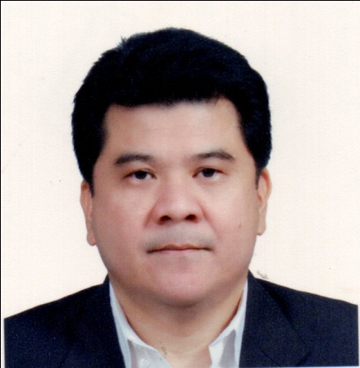
- สำเนาหนังสือเดินทาง (Passport) หนังสือเดินทาง ต้องมีหน้าเหลือสำหรับประทับวีซ่าอย่างน้อย 2 หน้า
ต้องมีอายุการใช้งานเหลือไม่น้อยกว่า 6 เดือน นับจากหลังวันเดินทาง เดินทางห้าม
ชำรุดหรือขีดเขียนใดๆทั้งสิ้นภายในหนังสือเดินทาง (สำหรับท่านที่มีหนังสือเดินทางเล่ม เก่า กรุณา
นำมาประกอบการยื่นวีซ่าด้วยเพื่อความสะดวกในการพิจารณาวีซ่าของท่าน)
***หลังจากที่วีซ่าผ่านแล้ว ต้องนำเล่มจริงมาแปะหน้าวีซ่าตามกำหนดนัดหมายของทางสถานทูต***
- รูปถ่าย รูปถ่ายสีหน้าตรงขนาด 2 x 2 นิ้ว จำนวน 2 ใบ (ใช้รูปสีพื้นหลังขาวเท่านั้น ถ่ายไว้ไม่เกิน 6 เดือน , สติ๊กเกอร์ใช้ไม่ได้, ห้ามสวมแว่นตาหรือเครื่องประดับ, รูปที่มีการตัดต่อโดยโปรแกรมคอมพิวเตอร์ใช้ไม่ได้)
- สำเนาทะเบียนบ้าน/บัตรประชาชน หรือ สำเนาใบเปลี่ยนชื่อ-สกุล (ถ้าเคยเปลี่ยน),สำเนาทะเบียนสมรส, สำเนาใบหย่า หรือ สำเนาใบมรณะบัตร (กรณีคู่สมรสเสียชีวิต),สำเนาสูติบัตรกรณีผู้เดินทางต่ำกว่า 20 ปีบริบูรณ์
- หลักฐานการเงิน
BANK CERTIFICATE หรือ BANK GUARANTEE ที่ออกจากทางธนาคารเท่านั้น ระบุชื่อเจ้าของบัญชี (บุคคลที่ออกค่าใช้จ่าย) ต้องสะกดชื่อ – สกุล ให้ตรงตามหน้าพาสปอร์ต และบุคคลที่เจ้าของบัญชีออกค่าใช้จ่ายให้ (ผู้เดินทาง) ต้องสะกดชื่อ – สกุล ให้ตรงตามหน้าพาสปอร์ต โดยชัดเจน ฉบับภาษาอังกฤษ และใช้ยื่นได้ไม่เกิน 15 วันหลังจากธนาคารออกให้
***ทางสถานทูตไม่รับพิจารณาบัญชีฝากประจำหรือกระแสรายวัน***
ส่วนสูงใบหน้า 3 ซม.

- หลักฐานการทำงาน(ภาษาอังกฤษและเป็นหลักฐานปัจจุบันเท่านั้น)
- กรณีเป็นพนักงาน หนังสือรับรองการทำงานจากบริษัทฯ ระบุตำแหน่ง, เงินเดือน, วันเริ่มทำงานและช่วงเวลาที่อนุมัติให้ลาหยุด ต้องมีอายุ 1 เดือนก่อนยื่นวีซ่า ต้องสะกดให้ตรงตามหน้าพาสปอร์ต
- กรณีเจ้าของกิจการ สำเนาใบทะเบียนการค้าและหนังสือรับรองการจดทะเบียนที่มีชื่อของผู้เดินทางเป็นกรรมการหรือหุ้นส่วน พร้อมทั้ง เซ็นชื่อรับรองสำเนาและประทับตราบริษัทฯ (อายุสำเนาไม่เกิน 3 เดือน)พร้อมฉบับแปลเป็นภาษาอังกฤษแนบด้วย
- กรณีเป็นนักเรียน หรือ นักศึกษา ใช้หนังสือรับรองจากทางโรงเรียนหรือสถาบันที่กำลังศึกษาอยู่(สถานทูตไม่รับเอกสารที่เป็นบัตรนักเรียน ไม่ว่าเป็นช่วงปิดเทอมและต้องมีอายุ 1 เดือนก่อนยื่นวีซ่า) ต้องสะกดให้ตรงตามหน้าพาสปอร์ต
- กรณีที่เด็กอายุต่ำกว่า 20 ปี ขอสำเนาสูติบัตร
กรณีเด็กไม่ได้เดินทางพร้อมผู้ปกครอง
- หากเด็กเดินทางไปกับบิดาจะต้องมีใบรับรองจากมารดา โดยมารดาจะต้องคัดจดหมายยินยอมให้บุตรเดินทางไปต่างประเทศกับมารดาโดยมีการรับรองค่าใช้จ่ายพร้อมแจ้งความสัมพันธ์และยินดีชดเชยค่าเสียหายที่อาจจะเกิดขึ้นโดยคัดฉบับจริงจากอำเภอต้นสังกัด พร้อมฉบับแปลภาษาอังกฤษ พร้อมทั้งแนบสำเนาบัตรประชาชนหรือหน้าพาสปอร์ตมารดามาด้วย
- หากเด็กเดินทางกับมารดาจะต้องมีใบรับรองจากบิดา โดยบิดาจะต้องคัดจดหมายยินยอมให้บุตรเดินทางไปต่างประเทศกับมารดาโดยมีการรับรองค่าใช้จ่ายพร้อมแจ้งความสัมพันธ์และยินดีชดเชยค่าเสียหายที่อาจจะเกิดขึ้นโดยคัดฉบับจริงจากอำเภอต้นสังกัด พร้อมฉบับแปลภาษาอังกฤษ พร้อมทั้งแนบสำเนาบัตรประชาชนหรือหน้าพาสปอร์ตบิดามาด้วย
- หากเด็กไม่ได้เดินทางทั้งกับบิดาและมารดา โดยบิดาและมารดาจะต้องคัดจดหมายยินยอมให้บุตรเดินทางไปต่างประเทศกับใคร โดยมีการรับรองค่าใช้จ่ายพร้อมแจ้งความสัมพันธ์และยินดีชดเชยค่าเสียหายที่อาจจะเกิดขึ้นโดยคัดฉบับจริงจากอำเภอต้นสังกัด พร้อมฉบับแปลภาษาอังกฤษ พร้อมทั้งแนบสำเนาบัตรประชาชนหรือหน้าพาสปอร์ตบิดาและมารดามาด้วย พร้อมทั้งแนบสถานะทางการงานและการเงินของบิดาหรือมารดาเพื่อรับรองแก่บุตรด้วย
- กรณีเด็กที่บิดา-มารดาหย่าร้าง จะต้องแนบสำเนาใบหย่า และมีการสลักหลังโดยมีรายละเอียดว่าฝ่ายใดเป็นผู้ดูแลบุตรแต่เพียงผู้เดียว พร้อมฉบับแปลภาษาอังกฤษ
- เบอร์มือถือที่ติดต่อได้สะดวกพร้อมอีเมล์
- กรุณากรอกข้อมูลภาษาไทยตามแบบฟอร์มที่แนบมาให้ถูกต้องและเป็นความจริงเท่านั้น เนื่องจากเป็นข้อมูล
ที่ต้องส่งให้กับทางสถานฑูต ทางบริษัทฯ ไม่สามารถกรอกแทนท่านได้ เพราะถ้าข้อมูลผิดพลาด ท่านอาจจะ
ถูกปฏิเสธวีซ่าได้
- ท่านไม่จำเป็นต้องเซ็น รับรองสำเนาถูกต้อง ให้ท่านเซ็นเฉพาะ แบบฟอร์มใบคำร้องขอวีซ่าเท่านั้น

***กรณีที่วีซ่าผ่านแล้ว ต้องนำเล่มพาสปอตตัวจริงมาแปะวีซ่าตามกำหนดนัดหมายของทางสถานทูต***
แบบฟอร์มสำหรับกรอกข้อมูลยื่นวีซ่าประเทศอียิปต์
(กรุณากรอกข้อมูลให้ครบถ้วนตามความเป็นจริง เนื่องจากจะมีผลต่อการพิจารณาวีซ่าของท่าน)
ชื่อ – นามสกุล ผู้เดินทาง [ภาษาไทย]…………………………………………………………………
1. นามสกุล [ภาษาอังกฤษ]………………………………………………………………………………
2. นามสกุลตอนเกิด [ภาษาอังกฤษ]……………………………………………………………………….
3. ชื่อตัว [ภาษาอังกฤษ]…………………………………………………………………………………………
4. วัน /เดือน / ปี (ค.ศ.) เกิด……………………………………………………………………………………..
5. สถานที่เกิด……………………………………………………………………………………………………
6. ประเทศที่เกิด…………………………………………………………………………………………………
7. สัญชาติปัจจุบัน ...............................สัญชาติโดยกำเนิด หากต่างจากปัจจุบัน…………………………..
8. เพศ ชาย หญิง
9. สถานภาพ โสด แต่งงาน แต่งงาน (ไม่จดทะเบียน)
หย่า แยกกันอยู่ หม้าย
อื่นๆ (โปรดระบุ)…………….
10. ในกรณีเป็นผู้เยาว์ กรุณากรอก ชื่อตัว นามสกุล ที่อยู่(หากต่างจากผู้ขอ) และสัญชาติของผู้มีอำนาจปกครอง/ดูแลผู้เยาว์
………………………………………………………………………………………………………………
……………………………………………………………………………………………………………..
11. ที่อยู่บ้าน และ อีเมล์ของผู้ขอ
…………………………………………………………………………………………………………………
…………………………………………………………………………………………………………………
หมายเลขโทรศัพท์..................................................................
12. อาชีพปัจจุบัน........................................................................................................
13. ชื่อบริษัท ที่อยู่ หมายเลขโทรศัพท์ / สำหรับนักเรียน/นักศึกษา กรุณากรอกชื่อ ที่อยู่ของสถาบันศึกษา
…………………………………………………………………………………………………………………
…………………………………………………………………………………………………………….……
14. ชื่อนามสกุลบิดา..................................................................................................................................
ชื่อนามสกุลมารดา...............................................................................................................................
15. ความรับผิดชอบค่าใช้จ่ายในการดำรงชีพระหว่างการเดินทางและพำนักอยู่ของผู้ร้องขอ
ตัวผู้ขอวีซ่าเอง มีผู้อื่นออกให้(เจ้าบ้าน/บริษัท/องค์กร)
ตามที่ระบุในช่อง 31 และ 32
สิ่งที่ช่วยในการดำรงชีพ อื่นๆ (โปรดระบุ)
เงินสด สิ่งที่ช่วยในการดำรงชีพ
เช็คเดินทาง เงินสด
บัตรเครดิต ที่พักที่มีผู้จัดหาให้
ชำระค่าที่พักล่วงหน้าแล้ว ค่าใช้จ่ายทั้งหมดระหว่างพำนักมีผู้ออกให้
ชำระค่าพาหนะล่วงหน้าแล้ว ชำระค่าพาหนะล่วงหน้าแล้ว
อื่นๆ (โปรดระบุ) อื่นๆ (โปรดระบุ)
************************************************
หมายเหตุ การอนุมัติวีซ่าเป็นดุลพินิจของทางสถานทูต ทางบริษัทไม่มีส่วนเกี่ยวข้องใดๆทั้งสิ้น ทั้งนี้บริษัทเป็นเพียงตัวกลางและคอยบริการอำนวยความสะดวกให้แก่ผู้เดินทางเท่านั้น

